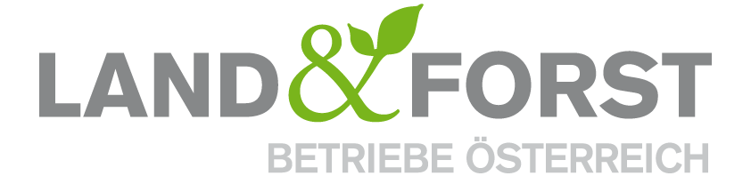
PRESSEINFORMATION
Wien, 22. Dezember 2021

Regierung trägt den Ackerbau zu Grabe
Die Land&Forst Betriebe Österreich lehnen präsentiertes GAP-Paket strikt ab

Wien – Die Land&Forst Betriebe Österreich weisen den heute präsentierten Kompromiss zur Gemeinsamen Agrarpolitik entscheidend zurück. Damit wird die Landwirtschaft insgesamt und im speziellen der Ackerbau im Osten Österreichs massiv geschwächt und der Strukturwandel vorangetrieben.
„Mit dem nun geschlossenen Kompromiss zur Gemeinsamen Agrarpolitik hat die Koalition von ÖVP und Grünen endgültig den heimischen Ackerbau zu einem Hobby degradiert. Mit den beschlossenen Maßnahmen wird die Regierung den Anteil jener Bauern, die ausschließlich von der Landwirtschaft leben, weit unter 30 Prozent drücken. Sie treibt darüber hinaus fahrlässig den Abbau von Arbeitsplätzen im ländlichen Raum voran. Als Vertretung dieser Betriebe lehnen wir dieses Ergebnis strikt ab. Wir distanzieren uns von einer Diskriminierung, die genau jenen agrarischen Teilsektor massiv trifft, der mit der heimischen Getreideproduktion die Lebensgrundlagen für die österreichische Bevölkerung schafft“, erteilt DI Felix Montecuccoli, Präsident der Land&Forst Betriebe Österreich, dem vereinbarten Paket ein klare Absage.
Grund dafür sind die nun eingezogenen Obergrenzen auf nationaler Ebene, die vor allem Ackerbaubetriebe ab einer gewissen Summe von Direktzahlungen in der ersten Säule ausschließen. Entgegen den Empfehlungen der Expertenkommission des BMLRT und obwohl Grüne als auch ÖVP stets versichert haben, dass der Erhalt von Arbeitsplätzen im ländlichen Raum oberste Priorität hat, ist die Anrechnung der Lohnkosten in Zukunft nicht mehr möglich. Konsequenz davon werden Kündigungen und Auslagerung von Tätigkeiten hin zu Lohnunternehmen sein.
Hart trifft dies vor allem den Osten Österreichs. Die Landwirtschaft im Weinviertel, Marchfeld und Seewinkel hat mit den heute präsentierten Ansätzen keinen Platz mehr in der österreichischen Agrarpolitik und wird einem politischen Kuhhandel geopfert. Gerade jene Regionen, die in den letzten 20 Jahren die meisten Bauern verloren haben, werden damit zum Opfer von Agrarpopulismus, der konsequent von NGOs angeheizt wurde. Zusätzlich werden die Betriebe in diesen Regionen nochmals mit Umverteilungsmaßnahmen von 10 Prozent der Direktzahlungen gekürzt, die vorwiegend jenen Betrieben zu Gute kommen, die nur mehr zum Teil von der Landwirtschaft leben.
„Anstelle sich zu überlegen, wie man tatsächlich Klimawandel, Biodiversitätsverlust und Rückgang der Betriebe entgegenwirken könnte, um die Eigenversorgung von Lebensmittel zu sichern, wird Symbolpolitik betrieben. Scheinmaßnahmen, die wenige Euro an Kleinbetriebe verteilen, erzeugen keine Perspektive für die Betroffenen, stellen aber einige Vollerwerbsbetriebe vor eine existentielle Herausforderung. Dies ist umso fataler, da kein Nachbarland diese Regelung umsetzt und die österreichischen Bauern im europäischen Wettbewerb untergehen werden“, so Zeno Piatti-Fünfkirchen, Landwirt und agrarischer Vizepräsident des Verbandes.
Die politisch Verantwortlichen werden für dieses Versagen gerade stehen und Verantwortung dafür tragen müssen, dass 2027 die verbleibenden Betriebe im Ackerbau gezwungen werden, größer, intensiver und weniger ökologisch zu wirtschaften.
Die Politik hat sich mehr als drei Jahre Zeit gelassen, um eine vernünftige Weiterentwicklung der GAP zu finden, bei der Vereinfachung und Ökologie die Schwerpunkte sein sollten. Geblieben ist mit dem vorliegenden Beschluss in der Regierungskoalition ein kompliziertes Gewebe an Auflagen und ohne ökologischen Umschwung, bei dem die Ackerbauern auf der Strecke bleiben. Dies werden die betroffenen Landwirte bereits nächstes Jahr mit voller Wucht zu spüren bekommen.

Die Land&Forst Betriebe Österreich sind die freiwillige Vereinigung österreichischer Landbewirtschafter, mit der Zielsetzung, Österreichs Wälder und Felder als betriebliche Grundlage und gesellschaftlichen Mehrwert zu erhalten und Bewusstsein für die Anliegen privater land- und forstwirtschaftlicher Betriebe und deren Tätigkeit zu schaffen. Die Mitgliedsbetriebe der Land&Forst Betriebe Österreich bewirtschaften zusammen mehr als ein Viertel des österreichischen Waldes und produzieren jede fünfte Tonne des österreichischen Getreides.

Kontakt
Land&Forst Betriebe Österreich
Thomas von Gelmini
Presse und Öffentlichkeitsarbeit
Tel.: +43 (0)1 5330227 21
Mobil: +43 (0) 664 149 16 15
E-Mail: gelmini@landforstbetriebe.at
www.landforstbetriebe.at

